Индивидуальный проект №1

Опереционные системы

Софич Андрей Геннадьевич

Содержание

# 1 Цель работы

Цель работы-научиться создать нужную основу для сайта через github

# 2 Задание

Создать базу для сайта

# 3 Выполнение проекта

Устанавливаем архив с файлом hugo, разархивируем его и перемещаем исполняемый файл в папку /usr/local/bin (рис. 1).

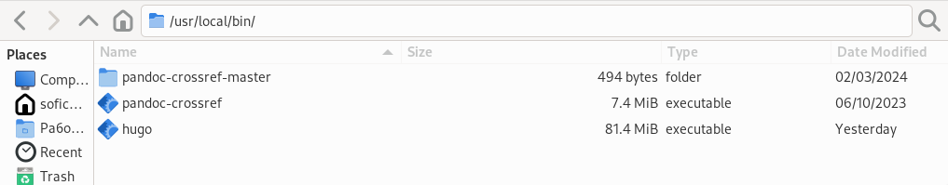

Рис. 1: Исполняемый файл hugo

Создаем репозиторий на основе шаблона в github (рис. 2).

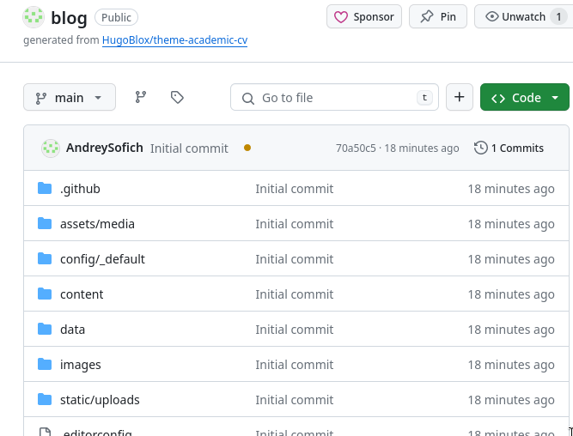

Рис. 2: Создание репозитория

Клонируем репозиторий по ссылке в директорию work (рис. 3).

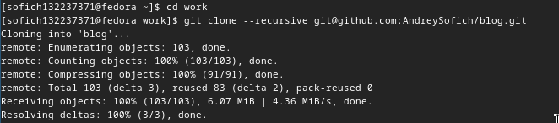

Рис. 3: Копирование репозитория

Запускаем исполняемый файл hugo (рис. 4).

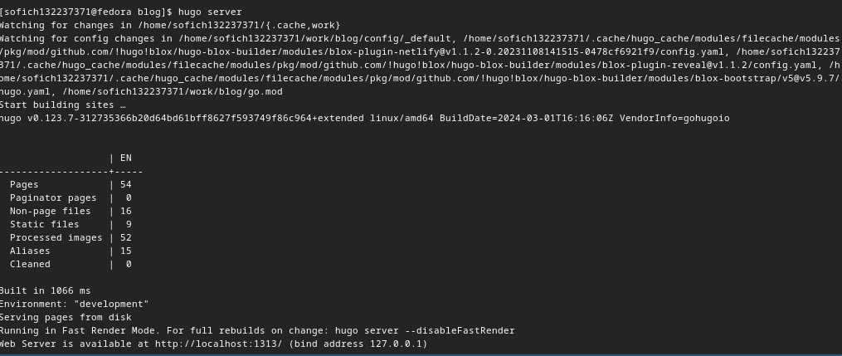

Рис. 4: Запуск файла

Переходим по ссылке и открываем основной сайт (рис. 5).



Рис. 5: Основной сайт

Создаем новый репозиторий с названием AndreySofich.github.io (рис. 6).



Рис. 6: Создание репозитория

Клонируем пустой репозиторий по ссылке в директорию work (рис. 7).

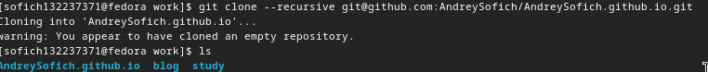

Рис. 7: Копирование репозитория

Переходим на ветку main и создаем файл README.md, отправляем все на GitHub (рис. 8).

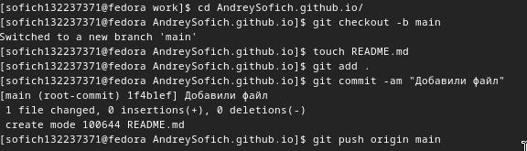

Рис. 8: Отправка созданного файла

Задаем из основного репозитория для проекта индекс для “io”, это будет паапка public (рис. 9).

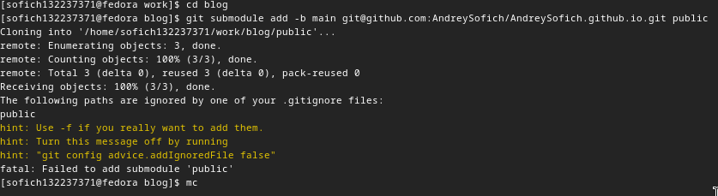

Рис. 9: Добавление индекса

Закомментируем public (рис. 10).

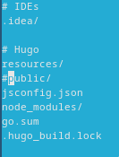

Рис. 10: Редактирование gitignore

Повторяем команду, созадем индекс (рис. 11).

Создание индекса

Рис. 11: Создание индекса

Запускаем исполняемый файл hugo (рис. 12).

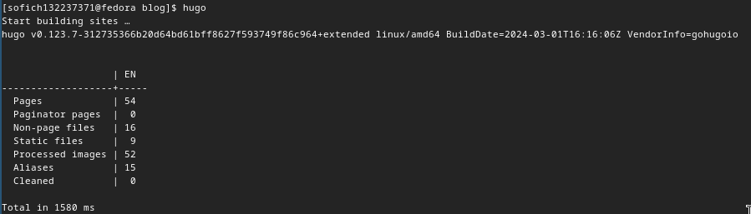

Рис. 12: Запуск файла

Перехожу в папку puplic, проверяю к какому репозиторию она подгружена (рис. 13).

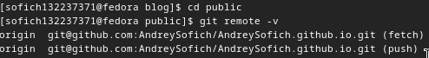

Рис. 13: Проверка действий

Добавляем изменения (рис. 14).

Изменения

Рис. 14: Изменения

Отправляю всё на ветку main (рис. 15).

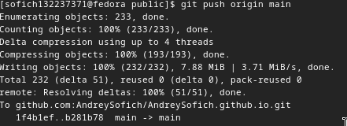

Рис. 15: Отправление изменений

Проверяю репозиторий с добавленными файлами (рис. 16).

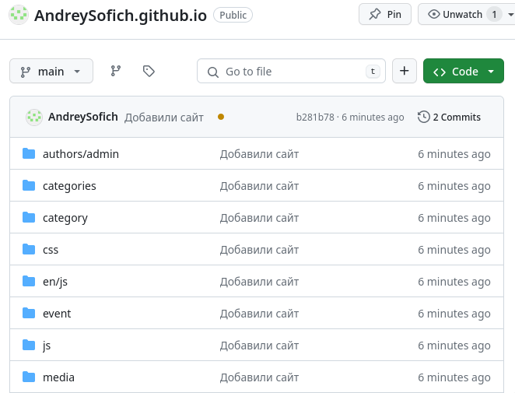

Рис. 16: Проверка

Проверяю сайт по новой ссылке (рис. 17).



Рис. 17: Проверка

# 4 Выводы

Я научился создавать базу сайта с помощью работы с git.